СЦЕНАРИЙ

МАТЕМАТИЧЕСКОГО ВНЕКЛАССНОГО МЕРОПРИЯТИЯ

КАФЕ МИФ

(Математика, Информатика-Фантастика)

Разработано и подготовлено учителем математики
КЛИМКИНОЙ Ю.А.

МСОШ № 19.
г. Армавир, 2000 г.
Выходят двое ведущих, идя, читают наизусть стихотворение "Математика и лирика".
1 ведущий: От задач, совсем примитивных,
Геометрии прикладной
Математика шла активно,
Шла вперёд не по прямой.
2 ведущий: Расширялись классы объектов,
Постулатов и аксиом,
Открывая путь интеллекту,
Чтобы образов грянул гром.
1 ведущий: Совместимы ль злодейство, гений,
Сын, Отец и Святейший Дух?
Здесь вопросов много, сомнений…
Размышлений и споров вслух.
2 ведущий: В Царскосельском Лицее, в парках,
Где с друзьями Дельвиг гулял,
Стих возник, что сильно и ярко
Две культуры сопоставлял.
1 ведущий: А потом были Сноу, Слуцкий,
Фейнберг. Много, много других…
Физик с лириком не столкнутся,
Смысл - в совместной работе их.
2 ведущий: Математику в новом веке
Перемены большие ждут
Две культуры - в одном человеке
Тесно сблизятся, совпадут!
1 ведущий: Постой куда это мы забрели? Так увлеклись математикой, лирикой, что…
2 ведущий: Что они нас привели в кафе МИФ, где собираются Любители и Магистры точных
наук.
1 ведущий: О! Все уже в сборе! Пора начинать нашу вечеринку. Сегодня к нам в гости
пожалуют знаменитости.
2 ведущий: Официанты, будьте любезны, поднесите группам Магистров первое блюдо.
Официанты подносят группам блюдо в конверте.
1 ведущий: Им необходимо расшифровать имя математика, путем решения примеров.
Пока группы готовятся, ведущие работают с посетителями, то есть с Любителями точных
наук.
2 ведущий: Известно, что ученый покинул свой родной остров Самос в знак протеста против тирании правителя и появился в греческом городе Кротоне на юге Италии. Учёный и его последователи образовали тайный союз, а узнавали они друг друга по звёздчатому пятиугольнику. Учёный много путешествовал по странам Востока: был в Египте и Вавилоне. Там познакомился и с восточной математикой. Математика стала частью его учения, причем важнейшей его частью. Математик первым разделил числа на чётные и нечётные, простые и составные. Как фамилия
этого ученого?
1 ведущий: Группы готовы дать ответ?
Отвечает одна группа, затем другая.
2 ведущий: Магистры точных наук, к вам дополнительный вопрос: Какими математическими
открытиями, понятиями эти учёные известны?
Отвечают группы последовательно, это их домашнее задание (см. приложение).
1 ведущий: Дегустационная комиссия оценивает первое блюдо.
Стук в дверь. Появляется Линейная Функция.
2 ведущий: Да, да! Войдите. Кафе МИФ открыто для одиночных посетителей.
1 ведущий: Добрый вечер! Вы кто? Представьтесь, пожалуйста.
Линейная Функция: Я - Линейная Функция. С вами отныне я
Подружиться хочу. Я не то, чтоб идейная,
Но мой график-прямая и чёткая линия,
Оттого и зовут меня люди - Линейная.
Я - Линейная Функция. Дайте мне санкцию.
Я пройду равномерно любую дистанцию.
Нелинейность во мне вызывает презрение,
И всегда постоянно моё ускорение.
Чту законы, с которыми лично знакома.
Например, знаменитое правило Ома
для цепей, по которым ″бежит″ электричество.
И в торговле я смыслю: чем больше количество
Покупаемых тряпок, колбас или ″фенек″,
Тем в мошне твоей меньше останется денег!
Для всего, что хоть как- то линейно зависимо,
Тут же выстрою график - и браво! брависсимо!..
Замечательна роль - для любого клиента -
моего Углового Коэффициента.
Если он положительный, я возрастаю,
Отрицательный - я постепенно растаю.
Его модуль приводит меня в обалдение:
Чем он больше, тем круче мое поведение!
И меня не страшит президентский указ
Или, скажем, проклятие папского нунция.
Равномерна, свободна, живу на показ.
Вот такое я чудо - Линейная Функция!
2 ведущий: Садитесь, милая Линейная Функция.
Линейная Функция: Я принесла угощение для Магистров точных наук. Помогите,
пожалуйста, раздать.
Официанты разносят конверты с угощением.
1 ведущий работает с Любителями точных наук.
1 ведущий: 1) В каком европейском городе есть улица Пифагора?
2) ОПЛРАБ (показывает табличку с такой надписью). Какое слово, имеющее отношение к деяниям Архимеда, можно составит из этих букв, добавив к ним
дважды одну из них.
Группы отдают свои блюда от Линейной Функции в дегустационную комиссию.
Стук в дверь. Появляются четыре девушки (Параллельные прямые).
3 прямая: Я хочу спросить у Магистров точных наук: В чьей геометрии через точку, не
лежащую на прямой, можно провести множество параллельных прямых данной?
Отвечают группы.
4 прямая: У меня вопрос следующий: Чью геометрию изучаете вы сейчас? Какой известный
труд написан этим математиком?
3 и 4 прямая: Команде, давшей верный ответ, просим дегустационную комиссию добавить
балл.
1 прямая: Ах, подруженьки печальные,
Нас увозят в дали дальние.
Там, в пространстве Лобачевского
Ляжем тесно, как в гробу,
И спросить нам будет не с кого
За разбитую судьбу.
Ах, подружки параллельные,
Ждут нас беды беспредельные.
Остаётся плакать с горя нам
И молитвы повторять,
Ведь придется, видно вскоре нам
Параллельность потерять!
2 прямая: В чертогах мудрого Эвклида
Так веселились мы попарно!
3 прямая: Но вот жестокая планида
Нас гонит в мир, где всё кошмарно.
4 прямая: Тот мир, куда мы попадём,
Не геометрия, - Содом.
1 прямая: Там сможешь отделить с трудом
От сердцевины оболочку.
2 прямая: Седло там заменяет дом.
Всё: - Там все мы, бедные, пройдём
Через одну и ту же точку!
3 прямая: Там не споёт нам по утрам
Красавец Параллелограмм!
Выходит Параллелограмм (и рассказывает о себе):
Параллелограмм: Я Параллелограмм,
Я стройный, симметричный, и я не знаю драм!
И всё во мне продумано, и всё во мне попарно,
И я собой любой украшу храм!
По - разному устроен я вполне:
Все ромбы и квадраты содержатся во мне!
Сто восемьдесят градусов - не больше и не меньше! -
Имею я при каждой стороне!
2 ведущий: Ах, как мило, Параллелограмм, что вы пришли украсить нашу вечеринку.
Параллелограмм: Я тоже рад встрече с Любителями и Магистрами точных наук и
приготовил угощение, как Магистрам, так и Любителям.
Официанты выносят угощение Параллелограмма для Магистров.
Пока группы готовят блюдо Параллелограмма, он даёт задание Любителям.
1 задача: Проведите через центр циферблата прямую так, чтобы сумма чисел, оказавшихся
по одну сторону от прямой, была равна сумме остальных чисел.
2 задача: Когда учитель одного в будущем известного учёного хотел, чтобы в классе хотя бы час стояла тишина, он задавал всем ученикам разные задачи, требовавшие сложных расчётов. Одноклассники его подолгу корпели над своими грифельными досками. А у него, которому тогда было всего 9 лет, ответы были готовы уже через несколько секунд. Математические вычисления заменяли ему обычные
детские игры. Назовите имя учёного, которым стал впоследствии этот ученик.
Группы показывают своё приготовление блюда от Параллелограмма всем и
дегустационной комиссии и Любителям точных наук.
1 ведущий: Что-то сегодня знаменитостей из числового множества не видно. Нет у них сегодня собрания?
2 ведущий: На сколько я знаю, нет.
Стук в дверь. Заходит Нуль.
2 ведущий: Лёгок на помине. Мы только что о числах вспомнили, и ты тут как тут.
1 ведущий: Проходите.
Нуль: Внимай! Кому? Ты в удивленье?
Доступен слуху я - не зренью.
Я бестелесен, невесом.
А кто я, я скажу потом.
Без ″Некто″ я остался б нем,
И ″Некто″возвещает всем,
Что нет меня. И, правда, я -
Лишь отрицанье бытия.
Меня кружочком очертили,
Нулём кружочек окрестили,
Понять же людям мудрено
То, что во мне воплощено.
Они запомнили названье
И видят только начертанье -
Для них всего лишь цифра я;
Подвергли действиям меня
И всем прямым и всем обратным…
Мне умноженье лишь приятно,
Ведь при сложеньи, вычитаньи
Меня оставят без вниманья,
О том же, чтоб на нуль делить,
Не стоит даже говорить…
А то, что ты на нуль помножишь,
В одно мгновенье уничтожишь.
Так берегись же ты нуля,
Чтоб он к нулю не свел тебя!
Нуль: Я не с пустыми руками пришёл, а с угощением для Магистров.
Официанты подают конверты с блюдом группам (карточки).
1 ведущий: Слово предоставляется дегустационной комиссии за четвёртое блюдо.
Пока группы готовят пятое блюдо, ведущие работают с Любителями точных наук.
2 ведущий: Когда мы были в пятом классе, то писали математическое сочинение. Сейчас мы в
десятом классе, и, на мой взгляд, было бы интересно зачитать пару из них.
Сказка. Автор Соловьёв Денис.
Жил на свете Нуль. Мать была Прямая, а отец Угол. Однажды шёл по улице Нуль и увидел девочку Нулиху. Это была любовь с первого взгляда. В скором времени они встретились, и он не выдержал и сказал:″Я тебя люблю″. Она тоже призналась. Они ходили в театры, в рестораны, и через три года они стали мужем и женой. Много детей родили. Жили счастливо и долго. Вот и сказке конец, а кто слушал, тот молодец. Я там был, мед, пиво пил, да усы лишь обмочил.
А вот ещё одно сочинение Голосюка Александра.
Жила была Прямая мама, папа Луч и были у них сын Отрезок и дочь Точка. И был у них дядя Квадрат. Приключилась с ним такая история. Шёл он один раз за хлебом в магазин и перешёл не там дорогу, его переехал грузовик. Попал он под первое колесо и стал он прямоугольником, попал под второе и стал кругом. Привезли его в больницу и стали его оперировать медсестра Стёрка и хирург Карандаш. Прооперировали его первый раз, и стал он четырёхугольником. Стали они оперировать второй раз. И ни как не получалось. Оперировали они его 12 часов. И наконец-то сделали его квадратом. И живут они
хорошо, как и жили. А Стёрку и Карандаша наградили золотыми медалями.
1 ведущий: А знаете ли вы, что: призма - отпиленный кусок;
радиус - спица в колесе
пирамида - тело огня;
нуль - пустой, ничего;
конус - сосновая шишка;
проекция - просто вперёд;
биссектриса - надвое, поровну рассекающая;
вектор - несущий, тянущий;
гипотенуза - натянутая под чем-то;
диаметр - поперечник;
катет - отвес;
овал - яйцо;
ромб - волчок, бубен;
цилиндр - валик.
2 ведущий: Предоставляется итоговое слово дегустационной комиссии.
Награждение групп Магистров точных наук. Представление актёров. Выражение благодарности спонсорам.

Приложение

М Е Н Ю

1 БЛЮДО: Два вида карточек.
2 БЛЮДО: Угощение от Линейной Функции.
1. В каком году построено здание?

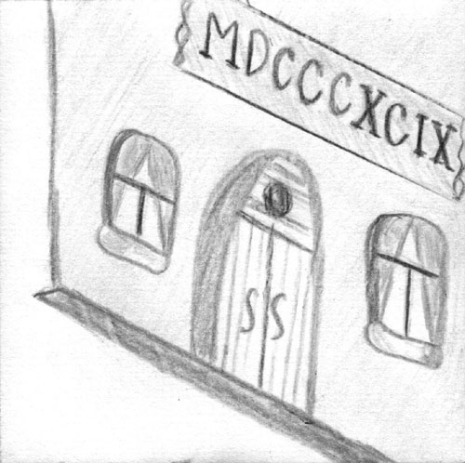
Рисунок для первой группы:

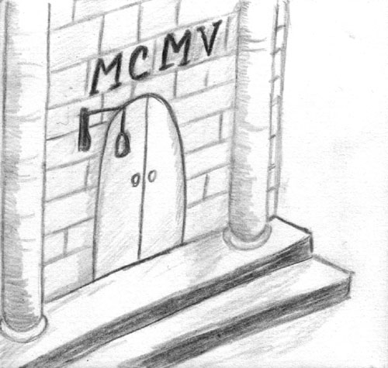
Рисунок для второй группы:

2. Верно ли утверждение, что эти числа расположены в порядке возрастания?
L; D; C?
3 БЛЮДО: От Параллельных Прямых два вопроса.
4 БЛЮДО: Угощение от Параллелограмма.
Развёртки, изображённые на рисунке вырезать и сложить в кубы. Куб должен быть
замкнут со всех сторон.

Развёртки для первой группы:

Развёртки для второй группы:

5 БЛЮДО: Угощение от Нуля, (карточка с двумя задачами)
1 задача. 1 стакан лимонада, 3 бутерброда, 7 бисквитов стоят 14000 рублей. Стакан лимонада,4 бутерброда и 10 бисквитов стоят 17000 рублей. Сколько стоит стакан лимонада, бутерброд и бисквит?
2 задача. Коробку можно обвязать верёвкой тремя различными способами. В каком
из трёх случаев 1, 2, 3 потребуется самая короткая и самая длинная верёвка? (Размеры коробки удовлетворяют неравенству a+b>2c)
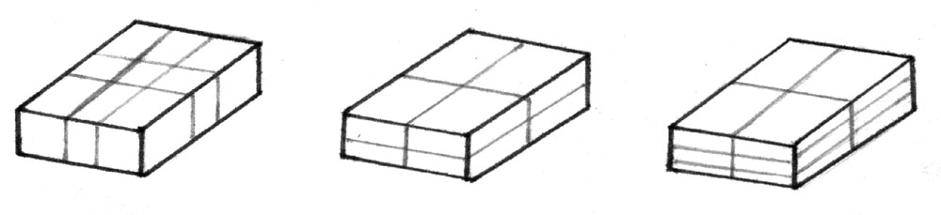

РЕЦЕПТЫ ПРИГОТОВЛЕНИЯ БЛЮД.
Домашним заданием для групп было изучить биографию и математические понятия, открытия
связанные с именами математиков: Мёбиус, Евклид, Гаусс, Пифагор, Фибоначчи, Брамагупта,
1 БЛЮДО: Лобачевский.
Фибоначчи, Брамагупта.
1 ВОПРОС Любителям точных наук: Пифагор.
2 БЛЮДО: 1) MCMV-1905 год;
MDCCCXCIX-1899 год.
2) Нет. Правильно L; C; D.
2 ВОПРОС Любителям точных наук: 1) В Амстердаме;
2) Парабола.
3 БЛЮДО: 1) В геометрии Лобачевского;
2) Евклида, труд ″Начала″.
4 БЛЮДО: Свернуть верно развёртки.
3 ВОПРОС Любителям точных наук: 1)Прямая проходит между цифрами 9 и 10; 3 и 4.
2)Гаусс.
5 БЛЮДО: 1) 8000 рублей.
2) Наименьшая длина во втором; наибольшая в третьем.

ПРИМЕЧАНИЕ №1. Когда задаются вопросы №1 и №3 (2) Любителям точных наук, рекомендуется показывать плакат с пятью фамилиями: Л. Эйлер
К. Гаусс
А. Ляпунов
Пифагор
Л. Толстой
ПРИМЕЧАНИЕ №2. За домашнее задание и за правильные ответы на дополнительные вопросы группам Магистров точных наук добавляются баллы на усмотрение дегустационной комиссии.
ПРИМЕЧАНИЕ №3. За правильный ответ Любителя точных наук добавляется балл той группе Магистров, за которую он болеет.

